ЗВІТ

про виконання лабораторної роботи № 5.1

«Функції, що містять арифметичний вираз» з дисципліни

«Алгоритмізація та програмування» студента групи РІ-12

Мілянця Мар`яна

# Мета роботи:

Навчитися використовувати функції

# Умова завдання:

Обчислити і вивести на екран значення виразу. Використовувати допоміжний алгоритм, реалізований за допомогою окремої функції.

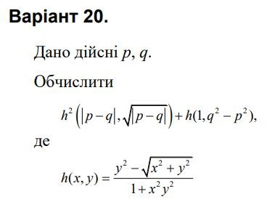

# Блок-схеми алгоритму програми та кожної функції:

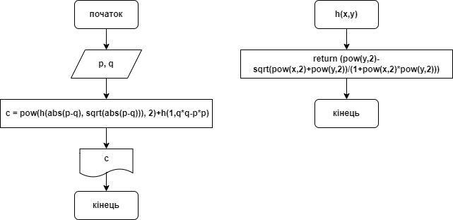

**UML-діаграма дії програми та кожної функції:**

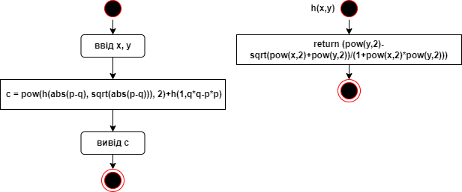

# Структурна схема програми:

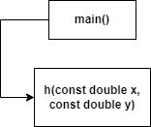

**Текст програми:**

// Lab 5_1

#include <iostream> #include <cmath> using namespace std;

double h(const double x, const double y); // прототип

int main()

{

double p, q;

cout << "p = "; cin >> p; cout << "q = "; cin >> q;

double c = pow(h(abs(p-q), sqrt(abs(p-q))), 2)+h(1,q*q-p*p); cout << "c = " << c << endl;

return 0;

}

double h(const double x, const double y) // визначення

{

return (pow(y,2)-sqrt(pow(x,2)+pow(y,2))/(1+pow(x,2)*pow(y,2)));

}

# Посилання на git-репозиторій з проектом:

<https://github.com/milianets20/Lab5.0>

# Результати unit-тесту:

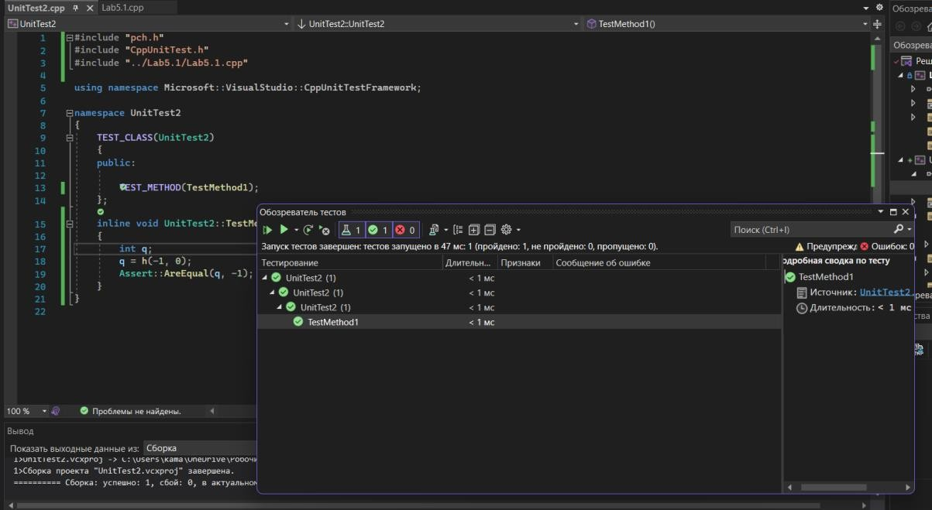

**Текст Unit-тесту:**

#include "pch.h" #include "CppUnitTest.h"

#include "../Lab5.1/Lab5.1.cpp"

using namespace Microsoft::VisualStudio::CppUnitTestFramework;

namespace UnitTest2

{

TEST_CLASS(UnitTest2)

{

public:

TEST_METHOD(TestMethod1);

};

inline void UnitTest2::TestMethod1()

{

int q;

q = h(-1, 0);

Assert::AreEqual(q, -1);

}

}

# Висновки:

На даній лабораторній роботі було здобуто вміння використовувати функції.